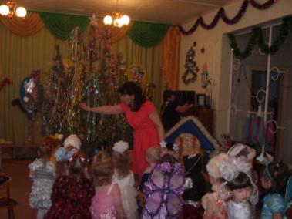
Здравствуй, Ёлка- ёлочка!
В гости ёлочка пришла,
Зимний праздник принесла,
С детками играет,
Весело мигает!

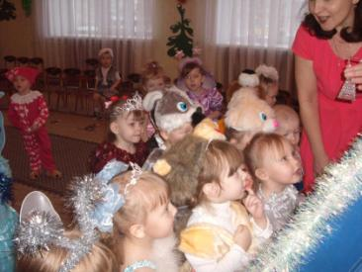

Ведущая: Ребята, пойдёмте искать домик Снегурочки! .
Ведущая. Вот он домик. В колокольчик позвеним и тихонько убежим.
.
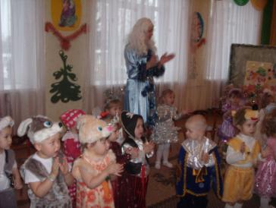

Пение песенок и игры со Снегурочкой

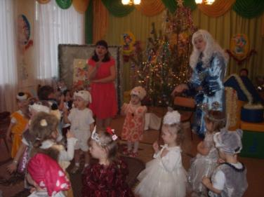

Дети встречают лесных зверей
Ведущая: Детки к Зайке выходите, вместе с Зайкой попляшите!
Музыка: «На полянке зайки танцевали».
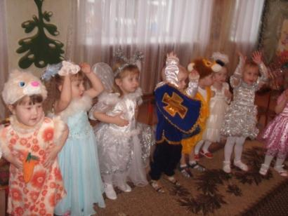
Зайчик: Я веселый Зайка, Зайка-попрыгайка,
По дорожке я скакал и морковку потерял.

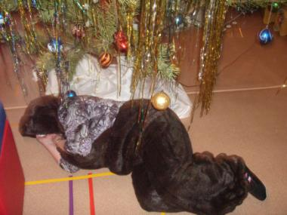
Ведущая: Ребята, давайте разбудим мишку, а то он проспит такой весёлый праздник.

Мишка: Кто в моём лесу гуляет?
Кто Мишутке спать мешает?

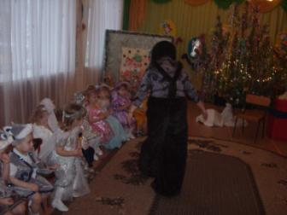

Мишка: Сколько лет живу в лесу,
Знаю зайку и лису.
А про праздник не слыхал…
Ведущая: Мишка, ты его проспал.
Ты зимою спишь в берлоге,
А не ходишь по дороге.
Мишка: Много я всего проспал,
Такой праздник не видал.
Ну, а в этот Новый год
Будет всё наоборот.

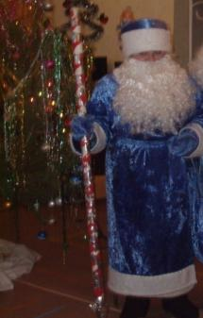

- А вот и Дедушка Мороз
Дед Мороз: Здравствуйте, мои дорогие,
И маленькие, и большие.
С Новым годом поздравляю,
Счастья, радости желаю
Посмотрите: елка – диво!
А кругом все так красиво!
Дед Мороз. Молодцы, ребятки! Очень весело у вас! Я подарки вам припас…
Вот сейчас пойдем и подарочки найдем.

